國立虎尾科技大學

機械設計工程系

電腦輔助設計實習 ag2 期末報告

**鋼球運動系統**

學生 :

設計二甲 40623101 王馨慧

設計二甲 40623105 陳微云

設計二甲 40623111 王映捷

設計二甲 40623118 楊秉澤

設計二甲 40623122 蔡柄澤

設計二甲 40623150 仝允丞

指導教授 : 嚴家銘

2018-12-07

目錄

前言................................................................................................p.4

摘要................................................................................................p.4

內文................................................................................................p.5

結論................................................................................................p.

問題討論與建議.....................................................

參考.........................................................................

摘要

1.分組期末專題倉儲

(1) Heroku 雲端服務

(2) 版面架構

2.鋼球運動系統設計

(1) 草圖構想

(2) 凸輪驅動裝置設計

3.進行Onshape 繪製零件

(1) 零件繪製

(2) 零件組裝

4.V-rep 模擬

(1)各式零件模擬

(2)數值調整

5.期末報告編寫 - google docs

前言

相信大家小時候都有看過或者是玩過彈珠台,但是傳統的遊戲模式，無法與新的遊戲機來抗爭，所以為了讓遊戲變得更加有趣豐富且多樣化，因此我們設計了新的模型—例如:將軌道的路線拉長，就可以對軌道進行不一樣的改變。或者是加入可以讓球一直循環的機構，且可以一次就擁有多顆鋼球在機構裡面活動。因此，我們會有這個構想，是為了讓大家能有更新奇的玩法，做出有別於以往的遊戲模式。

內文

1-1 Heroku 雲端服務

利用 Heroku 雲端服務，伺服各分組的期末專題倉儲中的動態程式，並與 Github 倉儲內容保持自動同步。

*步驟：

1.先創一個heroku的帳號

2.登入後，按new → create new app →名字打 cadp2018-ag2-m2

3.先去 start.bat 路徑設定 %Disk%:\heroku\bin;

4.在從命令列打heroku--version→ heroku login

5.再從settings找到 <https://git.heroku.com/cadp2018-ag2-m2.git> 的網址

6.至 <https://github.com/mdecadp2018/finalproject-ag2> fork自己的帳號

7.git clone <https://github.com/mdecadp2018/finalproject-ag2> 至tmp底下的資料夾 ag2

8.git clone <https://git.heroku.com/cadp2018-ag2-m2.git> 至tmp底下的資料夾ag2-m2

9.將ag2資料夾中的檔案複製到ag2-m2的資料夾中

10.git add .→ git commit -m""→git push

1-2 版面架構

各組組長將網站的版面架構完成

*步驟:

introduction介紹:(a)專題名稱(b)members組員

course課程:每週組別學習紀錄

onshape:翻譯網站內容,用法

independent study自主學習:組員自主學習進度與內容

attend＆absence出缺席:記錄各組出席狀況

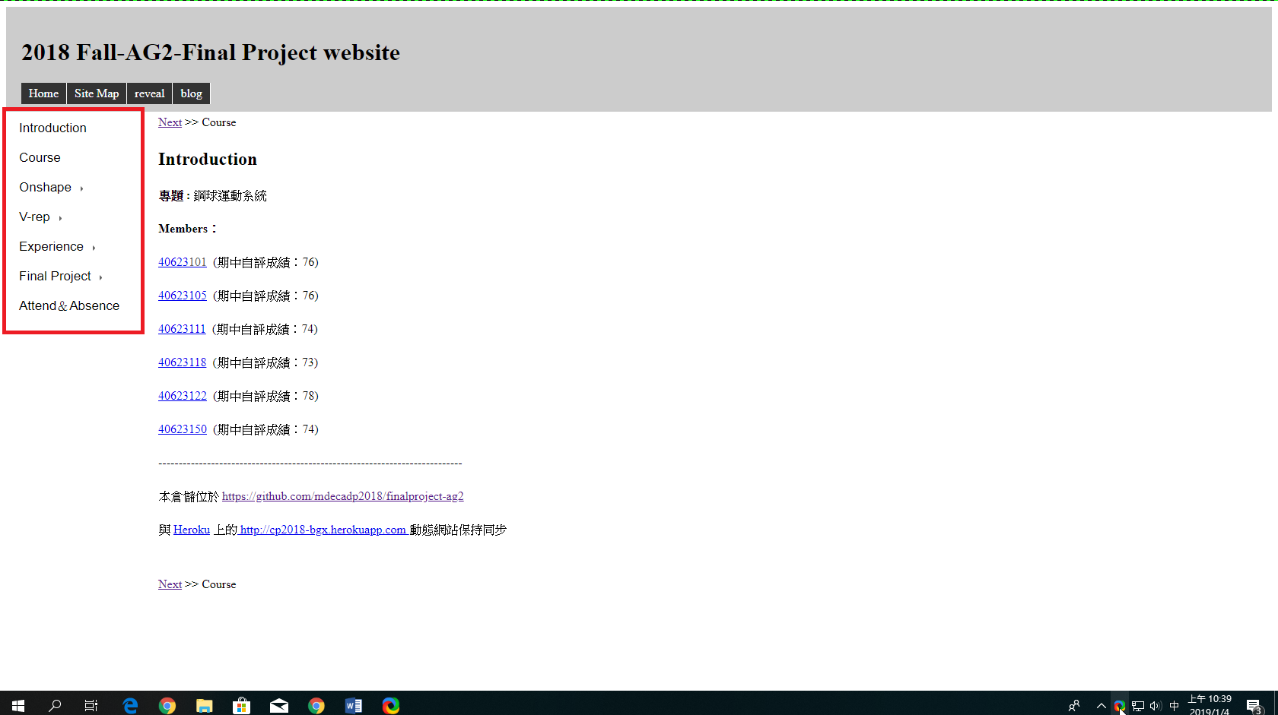

2-1 草圖構想

|  |  |  |  |
| --- | --- | --- | --- |
| ↓集球處弧度設計 | | ↓ 凸輪驅動的裝置設計 | |
|  | | | |
| ↑加入旋轉軸心 | ↖可以讓球上升的裝置↗ | | ↑整體設計圖 |

2-2 凸輪驅動裝置設計

|  |  |
| --- | --- |
| ↓凸輪設計草圖 | ↓樓梯桿長設計 |
|  | |
| ↑階梯設計 | ↑樓梯外框設計 |

4-1 V-rep 各式零件模擬

|  |
| --- |
|  |
| Vrep完整模擬圖 |
|  |
| Y字分路器 |

|  |
| --- |
|  |
| 凸輪傳動階梯 |
|  |
| 旋轉輪盤 |

4-2 數值調整

|  |
| --- |
|  |
|  |
|  |
|  |

|  |
| --- |
|  |
|  |
|  |
|  |

|  |
| --- |
|  |
|  |

結論

問題討論與建議

1.畫oneshape組裝樓梯時,因為限制太多而出現不能活動的問題

*解決方法與建議→因為平面的軸只會在中心或是角落,所以如果要在

平面的其他地方進行貼合的話,盡量在平面上挖個孔洞讓貼合的時候

更方便找到軸心。

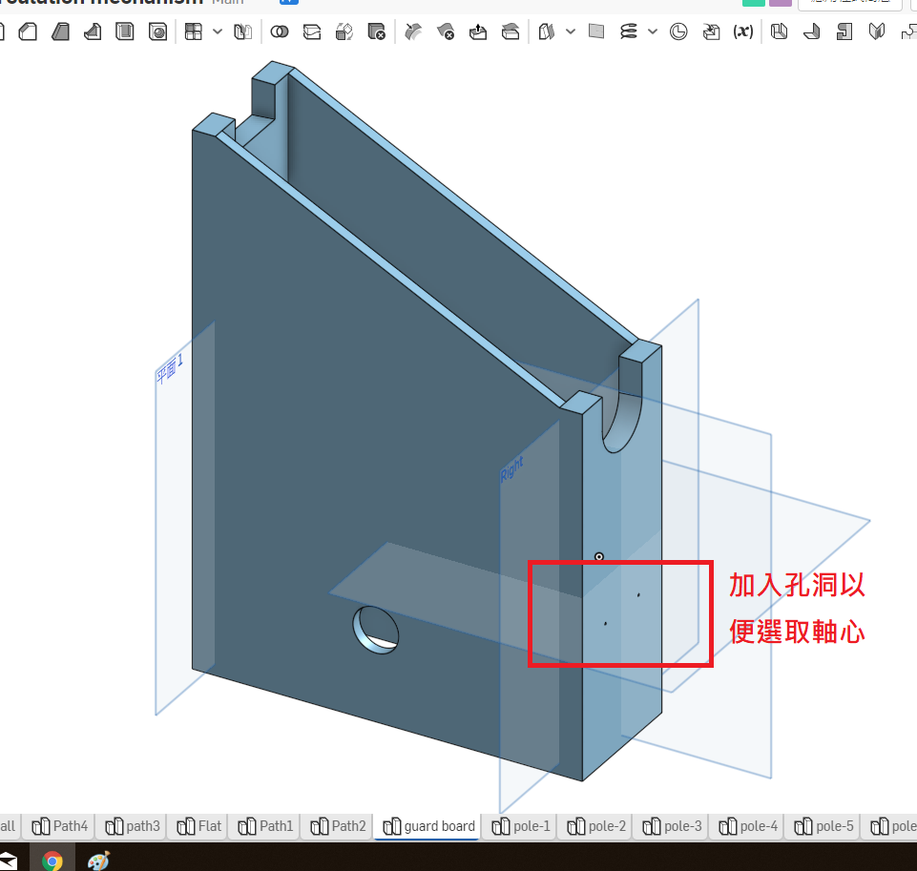

3.問題: 在進行程式設計的時候,會遇到選不到軸心的問題

*解決方法與建議 1→ 如果將選轉軸與零件畫為一體會容易找不到軸心

,所以將軸與零件分開來畫,就可以方便長到軸心的位置。

解決方法與建議 2→上述也無法選取時，將修改所繪製的配合尺寸，如下圖 :

|  |
| --- |
|  |
| 修改為插銷的型式 |
|  |
| 組合放大圖 |
|  |
| 須留間隙 |

上述問題之原因 : 不應將兩件所配合的尺寸繪製成同一尺寸，因匯出時將檔案轉為STL檔，而匯出之後系統將會把兩件的同一尺寸運算成為一體，故無法選到軸心。

4.將零件分開畫之後,進行程式設計時會零件噴飛

*解決方法與建議→將零件的質量以及旋轉軸的速度和扭矩給予設定

,才不會造成力量太大使零件噴飛的情況發生。

5.在模擬時，凸輪與配合件之運動不如預期，故將三件邊緣倒圓角，而兩個凸輪之間多留間隙。

|  |
| --- |
|  |
| 兩凸輪之間多留間隙，並在側邊倒圓角 |
|  |
| 將板子四邊倒圓角 |

參考

1.鋼球運動系統:

<https://www.youtube.com/watch?v=3OGyLHu24rk>

2.凸輪的設計:

<https://www.instagram.com/p/BrWRJc6nrh-/?utm_source=ig_share_sheet&igshid=xsae82teciwg>

# 3.2018 電腦輔助設計實習教材:

<http://mde.tw/cadp2018/content/index.html>